**

**INFORME QUE RINDE LA PRESIDENCIA DEL CONSEJO GENERAL DEL INSTITUTO ELECTORAL Y DE PARTICIPACIÓN CIUDADANA DEL ESTADO DE JALISCO, SOBRE LA DETERMINACIÓN DE LOS ESPACIOS QUE OCUPARÁN LAS BODEGAS ELECTORALES EN LAS SEDES DE LOS CONSEJOS DISTRITALES Y LA BODEGA CENTRAL, ASÍ COMO LAS CONDICIONES DE SU EQUIPAMIENTO, MECANISMOS DE OPERACIÓN Y MEDIDAS DE SEGURIDAD, PARA EL PROCESO ELECTORAL LOCAL 2023-2024.**

**ESTRUCTURA**

**GENERAL DEL INFORME.**

1. **MARCO JURÍDICO.**
2. **OBJETIVO GENERAL.**
3. **OBJETIVO ESPECIFICO.**
4. **INFORMACIÓN DE REFERENCIA.**
5. **DELIMITACIÓN DISTRITAL.**
6. **CABECERAS DISTRITALES.**
7. **PROYECCIÓN DE CASILLAS.**
8. **MEDIDAS DE LOS ESPACIOS PROPUESTOS COMO BODEGAS.**
9. **MEDIDAS DE LOS PAQUETES ELECTORALES.**
10. **MEDIDAS DE ANAQUELES.**
11. **ACONDICIONAMIENTO DE BODEGAS.**
12. **EQUIPAMIENTO DE BODEGAS.**
13. **EVALUACIÓN DE LAS MEDIDAS DE SEGURIDAD Y PROTECCIÓN CIVIL.**
14. **MECANISMOS DE OPERACIÓN DE LAS BODEGAS ELECTORALES.**
15. **BODEGA CENTRAL DEL IEPC.**
16. **ACONDICIONAMIENTO**
17. **EQUIPAMIENTO**
18. **CONCLUSIÓN.**
19. **MARCO JURÍDICO.**

Con fundamento en los artículos 166, 167, 168, así como el anexo 5 del Reglamento de Elecciones del Instituto Nacional Electoral[1], en donde se menciona que:

*“La presidencia de cada órgano com­petente del OPL, según corresponda, en sesión que celebren treinta días después de su instalación, informará a su respectivo consejo, las condiciones de equipamiento de la bodega electoral, mecanismos de operación y medidas de seguridad”.*

Por lo anterior y mediante acuerdo identificado con la clave alfanumérica IEPC-ACG-082[2], aprobado por el Consejo General de este Instituto, el pasado 14 de noviembre del año 2023, quedaron debidamente integrados los 20 Consejos Distritales en el Estado y entre el 15 y 16 de noviembre quedaron instalados estos órganos desconcentrados.

Para dar cumplimiento con la normativa mencionada, esta Presidencia rinde el informe con relación a las condiciones en que se encuentran en este momento las bodegas electorales de los 20 Consejos Distritales, así como las condiciones en que se encuentra la bodega central de este Instituto, con la finalidad de transparentar la información y que se inicie con los trabajos respectivos en cada una de las sedes distritales y bodega central, para que se lleve a cabo el acondicionamiento y equipamiento de cada una de estas bodegas.

Cabe mencionar, que dichos espacios distritales entraran en funciones una vez que los Consejos Distritales reciban la documentación electoral que se utilizará en el próximo Proceso Electoral Local 2023-2024, así mismo el espacio de la bodega central entrará en funciones una vez que se desinstalen los Consejos Distritales y Municipales y los paquetes electorales sean enviado a esta bodega para su resguardo hasta que el Consejo General determine su destrucción.

1. **OBJETIVO GENERAL.**

Conocer el estado actual que guardan los lugares que ocuparán las bodegas electorales en los Consejos Distritales y bodega central, para el resguardo de la documentación y los materiales electorales que se utilizarán en el Proceso Electoral Concurrente 2023-2024.

1. **OBJETIVO ESPECIFICO.**

Contar con la información necesaria para realizar el acondicionamiento, equipamiento y las medidas de seguridad que deben implementarse en las bodegas electorales, para informar a instancias superiores y con ello garantizar la existencia de un espacio suficiente para el almacenamiento y el adecuado manejo de la documentación electoral.

1. **INFORMACIÓN DE REFERENCIA.**
2. **DELIMITACIÓN DISTRITAL.**

El Estado de Jalisco se encuentra dividido en 20 distritos electorales uninominales, tal como se muestra en la siguiente imagen[3].

Cabe precisar que, en cada uno de los distritos mencionados, se encuentra una sede distrital de este Instituto, los cuales se encargarán de manera conjunta con el Instituto Nacional Electoral (INE), de instalar casillas en las cuales se recibirán los votos de los jaliscienses para elegir los cargos de Gubernatura, Diputaciones Locales y Ayuntamiento.

1. **CABECERAS DISTRITALES.**

El Instituto Electoral y de Participación Ciudadana del Estado de Jalisco, tiene como una de sus principales responsabilidades el ejercicio de la función estatal de organizar las elecciones locales, para lo cual cuenta con órganos desconcentrados en cada uno de los 20 distritos electorales, teniendo como sedes los siguientes municipios[4]:

Es preciso señalar, que los 125 municipios que conforman el Estado se encuentran distribuidos en los 20 distritos de la manera que se expresa en la tabla que antecede a este párrafo.

1. **PROYECCIÓN DE CASILLAS.**

Para este proceso electoral, el Instituto Nacional Electoral, quien tiene la atribución de la instalación de casillas, para este proceso electoral ha proyectado instalar 10,825 casillas en el Estado, esto de conformidad con los datos proporcionados por el INE, en la “Reunión de Articulación Interinstitucional” celebrada el día 14 de diciembre del presente año.

Cabe precisar, que existen diferencias entre la proyección de casillas de los informes presentados en los Consejos Distritales y la que se presenta en este informe, lo anterior derivado de la fecha en que se distribuyó el informe para convocar a sesión en los órganos desconcentrados y la fecha de la Reunión de Articulación Interinstitucional.

La distribución de casillas se realiza conforme lo menciona la tabla siguiente[5]:

1. **MEDIDAS DE LOS ESPACIOS PROPUESTOS COMO BODEGAS.**

Con relación a este punto podemos mencionar que los espacios propuestos como bodegas electorales en las sedes de los Consejos Distritales, son espacios que sus medidas pueden rondar entre los 46 y 98 metros cuadrados, de igual forma estos espacios pueden estar contemplados en uno o hasta cinco lugares, de conformidad a la distribución de cada uno de los inmuebles, pero en todos se garantiza el espacio suficiente para almacenar los paquetes electorales que integran cada uno de los distritos. Para ser más específico con las medidas, los datos se muestran en la siguiente tabla.

|  |  |
| --- | --- |
| **DISTRITO** | **MEDIDAS DE LOS ESPACIOS DESTINADOS A LA BODEGA ELECTORAL** |
|  |
| 1 | Cuenta con 3 espacios que tienen unas dimensiones de 5 X 4, 3.80 X 4 y 3.60 X 4.80 metros de ancho por metros de fondo respectivamente, dando un total de 52.48 metros cuadrados. |  |
| 2 | Cuenta con 5 espacios que tienen unas dimensiones de 3.20 X 4.40, 4.40 4.40, 4.16 X 3.60, 4.0 X 3.0 y 3.24 X 2.90, metros de ancho por metros de fondo respectivamente, dando un total de 69.8metros cuadrados. |  |
| 3 | Cuenta con 1 espacio que tienen unas dimensiones de 5.10 metros de ancho por 10 metros de fondo, dando un total de 51 metros cuadrados. |  |
| 4 | Cuenta con 1 espacio que tienen unas dimensiones de 4.40 metros de ancho por 12 metros de fondo, dando un total de 52.80 metros cuadrados. |  |
| 5 | Cuenta con 2 espacios que tienen unas dimensiones de 4.50 X 5.40 y 6.90 X 4.20 metros de ancho por metros de fondo respectivamente, dando un total de 53.28 metros cuadrados. |  |
| 6 | Cuenta con 2 espacios que tienen unas dimensiones de 6 metros de ancho por 5 metros de fondo, cada uno, dando un total de 60 metros cuadrados. |  |
| 7 | Cuenta con 1 espacio que tienen unas dimensiones de 8.10 metros de ancho por 6.20 metros de fondo, dando un total de 50.22 metros cuadrados. |  |
| 8 | Cuenta con 5 espacios que tienen unas dimensiones de 7.02 X 2.56, 4.35 X 2.56, 3.39 X 3.68, 3.72 X 2.37 y 3.16 X 3.66 metros de ancho por metros de fondo respectivamente, dando un total de 61.94 metros cuadrados. |  |
| 9 | Cuenta con 1 espacio que tiene unas dimensiones de 7.50 metros de ancho por 8 metros de fondo, dando un total de 60 metros cuadrados. |  |
| 10 | Cuenta con 1 espacio que tiene unas dimensiones de 5.80 metros de ancho por 8 metros de fondo, dando un total de 46.4 metros cuadrados. |  |
| 11 | Cuenta con 1 espacio que tiene unas dimensiones de 5 metros de ancho por 10 metros de fondo, dando un total de 50 metros cuadrados. |  |
| 12 | Cuenta con 1 espacio que tiene unas dimensiones de 6 metros de ancho por 15 metros de fondo, dando un total de 90.0 metros cuadrados. |  |
| 13 | Cuenta con 2 espacios que tienen unas dimensiones de 4.75 metros de ancho por 4 metros de fondo, y 2.76 metros de ancho por 10 metros de fondo, dando un total de 46.6 metros cuadrados |  |
| 14 | Cuenta con 1 espacio que tienen unas dimensiones de 3.33 metros de ancho por 15.60 metros de fondo, dando un total de 51.94 metros cuadrados. |  |
| 15 | Cuenta con 1 espacio que tiene unas dimensiones de 10 metros de ancho por 7 metros de fondo, dando un total de 70 metros cuadrados. |  |
| 16 | Cuenta con 3 espacios que tienen unas dimensiones de 4.80 metros de ancho por 4.43 metros de fondo, 3.39 metros de ancho por 3.56 metros de fondo, y 3.44 metros de ancho por 5.65 metros de fondo, dando un total de 52.76 metros cuadrados. |  |
| 17 | Cuenta con 2 espacios propuestos que tienen unas dimensiones de 13 metros de ancho por 6 metros de fondo, y 5 metros de ancho por 4 metros de fondo, dando un total de 98 metros cuadrados. |  |
| 18 | Cuenta con 1 espacio que tiene unas dimensiones de 4.50 metros de ancho por 13.60 metros de fondo, dando un total de 61.20 metros cuadrados. |  |
| 19 | Cuenta con 1 espacio que tiene unas dimensiones de 6 metros de ancho por 11.50 metros de fondo, dando un total de 69 metros cuadrados. |  |
| 20 | Cuenta con 1 espacio que tiene unas dimensiones de 8.20 metros de ancho por 6.20 metros de fondo, dando un total de 50.84 metros cuadrados. |  |

Cabe precisar que solo en los distritos 3, 10 y 14, este espacio será elaborado de forma total, cumpliendo con lo establecido en la normatividad mencionada.

1. **MEDIDAS DE LOS PAQUETES ELECTORALES.**

De conformidad con los lineamientos establecidos por el Instituto Nacional Electoral, para la elaboración de material electoral para este proceso electoral local 2023-2024, determino que las medidas del paquete electoral sean las siguientes:

|  |  |  |
| --- | --- | --- |
| **Largo** | **Ancho** | **Alto** |
| 47 centímetros | 28 centímetros | 30 centímetros |

En esta caja se introducirá toda la documentación necesaria para el desarrollo de la jornada electoral en la casilla, es decir aquí se depositarán las boletas para las tres elecciones y las actas que se levantan en la casilla, esta es la caja paquete electoral que se les entregará a las 10,825 Presidencias de Mesa Directiva de Casilla proyectadas.

1. **MEDIDAS DE ANAQUELES.**

Este Instituto, para estar en condiciones de almacenar la cantidad ya mencionada de paquetes electorales en los espacios propuestos como bodegas electorales en los Consejos Distritales, es necesaria la instalación de 365 anaqueles, en los cuales se podrá almacenar en cada uno 30 paquetes, distribuidos en las cinco charolas en que se dividirá el anaquel, es decir 3 paquetes por cada charola, utilizando las dos caras, dicho mueble cuenta con las siguientes medidas:

|  |  |  |
| --- | --- | --- |
| **Largo** | **Ancho** | **Alto** |
| 105 cm | 95 cm | 231 cm |

El número total de anaqueles mencionados que se necesitarán para resguardar los paquetes electorales en cada distrito se distribuirán de la siguiente manera:

|  |  |
| --- | --- |
| **DISTRITO** | **ANAQUELES NECESARIOS POR DISTRITO** |
|  |
| 1 | 20 |  |
| 2 | 18 |  |
| 3 | 20 |  |
| 4 | 19 |  |
| 5 | 18 |  |
| 6 | 16 |  |
| 7 | 14 |  |
| 8 | 24 |  |
| 9 | 20 |  |
| 10 | 19 |  |
| 11 | 23 |  |
| 12 | 16 |  |
| 13 | 17 |  |
| 14 | 13 |  |
| 15 | 20 |  |
| 16 | 17 |  |
| 17 | 17 |  |
| 18 | 20 |  |
| 19 | 21 |  |
| 20 | 13 |  |

En ese tenor, el acomodo de los paquetes electorales en el anaquel se hará de la siguiente manera.

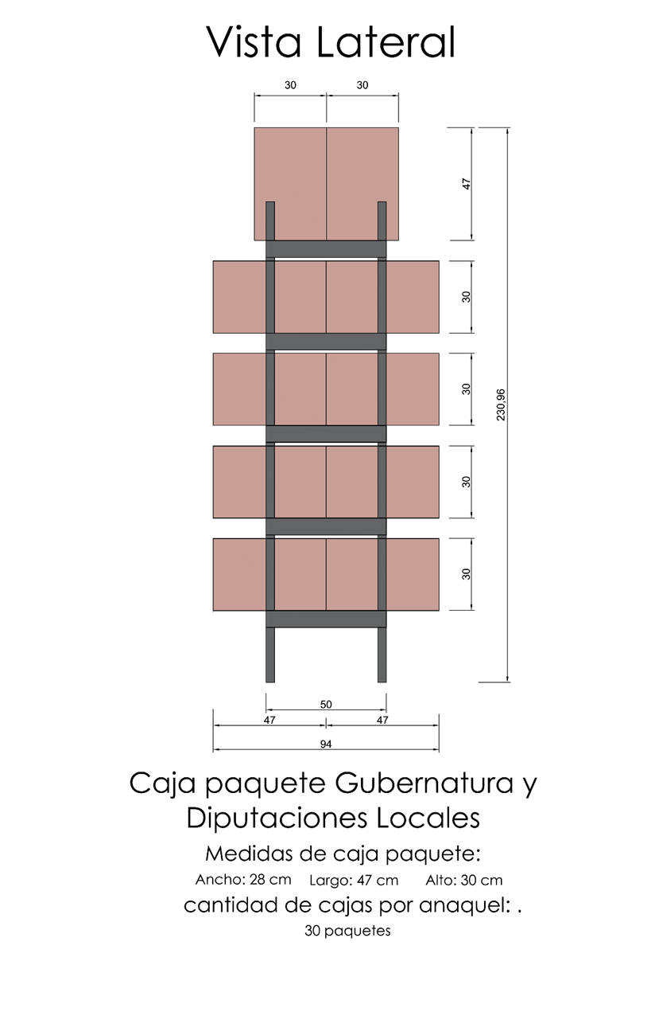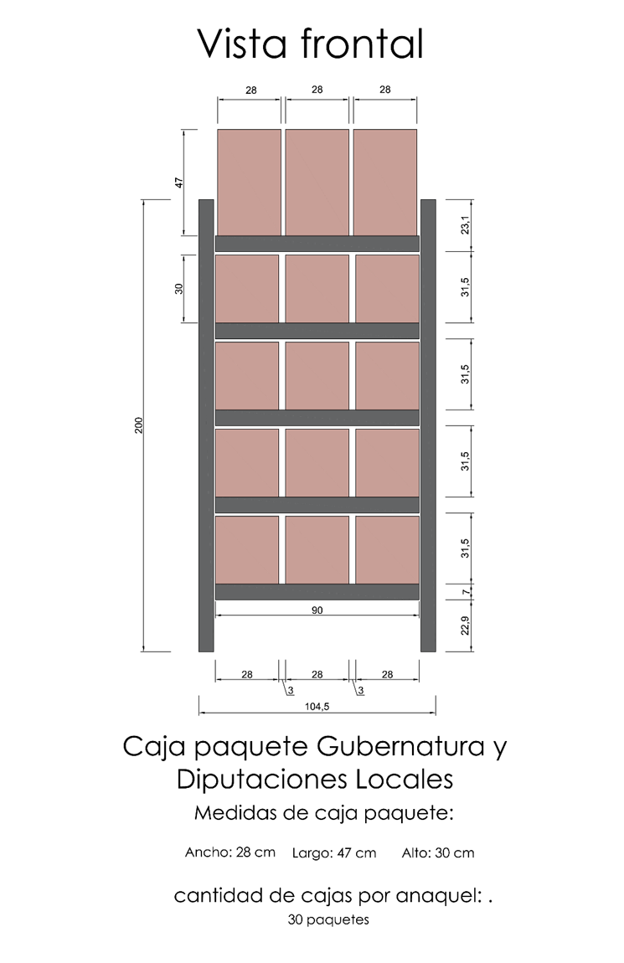

1. **ACONDICIONAMIENTO DE BODEGAS.**

Se debe considerar como acondicionamiento de las bodegas electorales, los trabajos que se realizan de manera preventiva y/o correctiva para mantener los inmuebles en condiciones óptimas, para almacenar con seguridad las boletas electorales, el resto de la documentación y los materiales electorales

Para el acondicionamiento de los espacios determinados dentro de los Consejos Distritales como bodegas electorales, según el anexo 5 del Reglamento de Elecciones los espacios propuestos como bodegas deben de contar con las siguientes características:

|  |  |
| --- | --- |
| **Tipo de Acondicionamiento** | **Condición Actual** |
| Estar alejada y evitar colindancias con fuentes potenciales de incendios o explosiones. | Los espacios propuestos, sí garantizan la condición señalada. |
| Estar retirada de cuerpos de agua que pudieran tener una creciente por exceso de lluvias. | Los espacios propuestos, sí garantizan la condición señalada. |
| Estar provista de un buen sistema de drenaje, dentro del inmueble y en la vía pública. | Los espacios propuestos, sí garantizan la condición señalada. |
| Contar con un nivel de piso por arriba del nivel del piso exterior. | Los espacios propuestos, sí garantizan la condición señalada. |

De igual manera, se debe garantizar que los espacios que se destinen como bodegas electorales cuenten con las condiciones necesarias para salvaguardar la seguridad de los documentos electorales, especialmente de las boletas, previendo en su caso, que dicho espacio tenga cabida para el resguardo de los materiales electorales, aunque no necesariamente deba ser el mismo lugar físico.

Para dar cumplimiento a lo anterior, se debe elaborar un diagnóstico de las necesidades de acondicionamiento de la bodega electoral, por lo que será necesario, realizar las siguientes modificaciones a los espacios destinados para ese objetivo, dichas adecuaciones se realizarán, tal y como se muestra en la tabla:

|  |  |
| --- | --- |
| **DISTRITO** | **ADECUACIONES A LAS BODEGAS ELECTORALES** |
|  |
| 1 | Se instalarán 2 muros para la ampliación de la Bodega Electoral, además de una puerta con su cerradura correspondiente, y se cubrirán 4 ventanas. |  |
| 2 | Se clausurará 1 ventana y una puerta, además de un baño que se encuentra dentro de la Bodega Electoral. |  |
| 3 | Se instalarán 2 muros con su respectiva puerta, la instalación de techo, así como la instalación eléctrica y cerradura para adecuar lo que será la Bodega Electoral. |  |
| 4 | Se colocará 1 puerta con su respectiva cerradura, además de que se clausurará una ventana. |  |
| 5 | Se clausurarán 8 ventanas y 2 baños. |  |
| 6 | Se instalará un muro por la parte frontal así como la instalación de 1 puerta con su respectiva cerradura, se clausurarán 2 ventanas y 1 puerta, además de que se llevará a cabo la reparación del marco de la puerta de ingreso. |  |
| 7 | Se clausurará 2 ventanas y se instalará una puerta con su cerradura correspondiente. |  |
| 8 | Se clausurará 1 ventana. |  |
| 9 | Se clausurarán 3 ventanas, 2 baños y una puerta de acceso. |  |
| 10 | Se instalarán 3 muros con su respectiva puerta y cerradura para adecuar lo que será la Bodega Electoral. |  |
| 11 | Se clausurará 1 ventana y 1 puerta. |  |
| 12 | Se instalará 1 puerta con su respectiva cerradura. |  |
| 13 | Se instalará 1 muro con su respectiva puerta y cerradura. |  |
| 14 | Se instalarán 2 muros con su respectiva puerta y cerradura para adecuar lo que será la Bodega Electoral. |  |
| 15 | Se clausurarán 2 ventanas y se reforzara la cerradura de la puerta de acceso. |  |
| 16 | Se clausurará 1 baño y 2 ventanales. |  |
| 17 | Se clausurarán 3 ventanas y 1 puerta, además de que se instalara una puerta con su respectiva cerradura. |  |
| 18 | Se clausurará 1 baño y una puerta que da al patio, además se deberá instalar una protección de herrería en el domo. |  |
| 19 | Se clausurarán 3 ventanas y una puerta que da acceso al estacionamiento interno del inmueble. |  |
| 20 | Se clausurarán 4 ventanales, además de que se instalará una puerta con su respectiva cerradura. |  |

Con las adecuaciones señaladas, estos espacios quedarán listos en lo que se refiere al acondicionamiento señalado en el anexo 5 del Reglamento de Elecciones.

1. **EQUIPAMIENTO DE BODEGAS.**

En lo que se refiere al equipamiento, de los espacios propuestos para bodegas electorales de los Consejos Distritales, estos deberán de contar con seguridad mínima.

Para dar cumplimiento a la normatividad mencionada, se precisa que se debe de dotar a los espacios determinados con el equipamiento necesario para el buen funcionamiento

de la bodega, tal y como se desprende del anexo 5 del Reglamento de Elecciones y se mencionan en la siguiente tabla:

|  |  |
| --- | --- |
| **Tipo de equipamiento** | **Condición Actual** |
| Tarimas. Toda la documentación electoral se colocará sobre tarimas para evitar exponerlos a riesgos de inundaciones, humedad o derrame de líquidos. No se colocará la documentación directamente en el suelo. | Se dotará a los espacios, para su equipamiento y debido funcionamiento. |
| Extintores de polvo químico ABC de 6 ó 9 kg (un extintor por cada 20 m²). Se ubicarán estratégicamente, señalando su localización y verificando la vigencia de las cargas. | Se dotará a los espacios, para su equipamiento y debido funcionamiento. |
| Lámparas de emergencia, permanentemente conectadas a la corriente eléctrica para garantizar su carga. | Se dotará a los espacios, para su equipamiento y debido funcionamiento. |
| Señalizaciones de Ruta de Evacuación, de No Fumar y delimitación de áreas. | Se dotará a los espacios, para su equipamiento y debido funcionamiento. |

Además de lo anterior, en los Consejos Distritales se instalarán cámaras de seguridad en diversos puntos como es, la entrada del espacio destinado como bodega electoral, sala de sesiones, ingreso principal del inmueble y en algún área común que se determine como necesario para ser vigilado.

1. **EVALUACIÓN DE LAS MEDIDAS DE SEGURIDAD Y PROTECCIÓN CIVIL.**

De conformidad a lo establecido en el artículo 216[6] de la Ley General de Instituciones y Procedimientos Electorales, en su inciso d), menciona que:

“L*a salvaguarda y cuidado de las boletas son consideradas como un asunto de seguridad nacional”.*

Para el exacto cumplimiento del precepto legal citado en el párrafo anterior y con la finalidad de elaborar un diagnóstico por parte de autoridades expertas en la materia de las necesidades de acondicionamiento de la bodega electoral, se gestionaron a través de esta Presidencia, las visitas de supervisión de la Secretaría de Seguridad Pública y la Unidad de Protección Civil y Bomberos del Estado, quienes emitieron sus respectivas observaciones a través de los siguientes documentos:

* Acta circunstanciada, levantada en el momento de la visita por parte de la Policía del Estado.
* Acta circunstanciada, levantada en el momento de la visita por parte de la Unidad de Protección Civil y Bomberos en inmuebles.

Derivado de las condiciones señaladas en los puntos III y IV y en concordancia con lo establecido en el anexo 5 del Reglamento de Elecciones, esta Presidencia da cuenta de las condiciones que guardan en este momento los espacios que se proponen para funcionar como bodegas electorales en los Consejos Distritales, así mismo cabe precisar que lo señalado en este informe en donde se manifiestan los requerimientos de acondicionamiento y equipamiento que las bodegas necesitan para su adecuado funcionamiento, se realizaran dentro del plazo establecido por el marco normativo, el cual inicia con la presentación de este informe y concluye antes de la verificación que realizan las Juntas Distritales del Instituto Nacional Electoral.

1. **MECANISMOS DE OPERACIÓN DE LAS BODEGAS ELECTORALES.**

De conformidad con lo establecido en el artículo 168[7], párrafos 1 y 2 del reglamento de elecciones del Instituto Nacional Electoral que a la letra dice:

*1. La presidencia de cada Consejo Distrital del Instituto o de cada órgano competente del OPL, será responsable de las bodegas, así como de todas las operaciones y procedimientos de apertura y cierre, mismos que se registrarán en una bitácora.*

*2. Solamente tendrán acceso a la bodega electoral funcionarios y personal autorizados por el propio consejo respectivo, a quienes se les otorgará un gafete distintivo que contendrá al menos, número de folio, fotografía, referencia del órgano, cargo, periodo de vigencia, sello y firma de la presidencia del órgano desconcentrado correspondiente, mismo que deberá portarse para su ingreso a la bodega.*

Cabe precisar, que la operación de las bodegas electorales en cada distrito se realizará con la colaboración de la Coordinación Distrital de la Dirección de Organización Electoral y el personal autorizado para ello, estableciéndose una bitácora para las aperturas y cierres, con el fin de identificar el motivo de dicho movimiento.

Una vez que el Consejo Distrital reciba la documentación electoral, el espacio destinado como bodega electoral deberá de ser resguardado por elementos de seguridad pública, previas gestiones que para tal motivo se realicen.

1. **BODEGA CENTRAL IEPC.**

Para este Proceso electoral 2023-2024, este Instituto cuenta con las instalaciones de la bodega que se encuentra ubicada en la calle Federico Medrano número 668, en la colonia General Rey, en el municipio de Guadalajara, esta bodega cuenta con un espacio aproximado de 2,320 metros cuadrados tal y como se muestra en el plano siguiente:

De igual forma se muestra la imagen del plano en donde se ve la distribución de los anaqueles en donde se acomodarán los más de 21,000 paquetes electorales provenientes de los 20 distritos, los cuales se deberán de resguardar hasta que este Consejo General determine su destrucción.

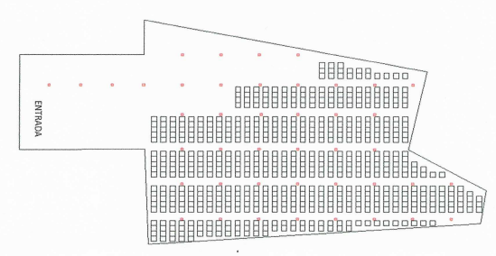

1. **ACONDICIONAMIENTO DE BODEGA.**

Continuando con la descripción del estado que guarda la bodega central, podemos mencionar que la misma reúne perfectamente los requisitos de acondicionamiento señalados en el anexo 5 del Reglamento de elecciones en cuanto a los siguientes rubros:

|  |  |
| --- | --- |
| **Tipo de Acondicionamiento** | **Condición Actual** |
| Estar alejada y evitar colindancias con fuentes potenciales de incendios o explosiones. | El espacio mencionado, sí garantizan la condición señalada. |
| Estar retirada de cuerpos de agua que pudieran tener una creciente por exceso de lluvias. | El espacio mencionado, sí garantizan la condición señalada. |
| Estar provista de un buen sistema de drenaje, dentro del inmueble y en la vía pública. | El espacio mencionado, sí garantizan la condición señalada. |
| Contar con un nivel de piso por arriba del nivel del piso exterior. | El espacio mencionado, sí garantizan la condición señalada. |

Para elaborar un diagnóstico de las necesidades de acondicionamiento de la bodega electoral central, se realizó una revisión física, poniendo especial atención en los siguientes aspectos:

|  |  |
| --- | --- |
| **Tipo de Acondicionamiento** | **Condición Actual** |
| Instalaciones eléctricas: Estarán totalmente dentro de las paredes y techos o, en su defecto, canalizadas a través de la tubería adecuada. | El espacio, si cumple con el diagnóstico del anexo 5. |
| Techos: Se verificará que se encuentren debidamente impermeabilizados para evitar filtraciones. | El espacio, si cumple con el diagnóstico del anexo 5. |
| Drenaje pluvial: Estará libre de obstrucciones, pues de lo contrario se favorece la acumulación de agua. | El espacio, si cumple con el diagnóstico del anexo 5. |
| Instalaciones Sanitarias: Es necesario revisar el correcto funcionamiento de los sanitarios, lavabos, tinacos, cisternas, regaderas, etc. | El espacio, si cumple con el diagnóstico del anexo 5. |
| Ventanas: En caso de contar con ventanas, los vidrios deberán estar en buen estado y las ventanas se sellarán | El espacio, si cumple con el diagnóstico del anexo 5. |
| Muros: Estarán pintados y libres de salinidad | El espacio, si cumple con el diagnóstico del anexo 5. |
| Cerraduras: Se revisará el buen funcionamiento de las cerraduras, chapas o candados. La bodega electoral sólo deberá contar con un acceso. En caso de existir más puertas se clausurarán para controlar el acceso por una sola | El espacio, si cumple con el diagnóstico del anexo 5. |
| Pisos: Se revisará el estado en que se encuentra el piso, procurando que no cuente con grietas. | El espacio, si cumple con el diagnóstico del anexo 5. |

1. **EQUIPAMIENTO DE BODEGA.**

En lo que se refiere al equipamiento, del espacio se bodega electoral señalado, este deberá de contar con la seguridad mínima, para lo cual se deben de considerar los siguientes artículos de conformidad con el anexo 5 del Reglamento de Sesiones:

|  |  |
| --- | --- |
| **Tipo de equipamiento** | **Condición Actual** |
| Tarimas. Toda la documentación electoral se colocará sobre tarimas para evitar exponerlos a riesgos de inundaciones, humedad o derrame de líquidos. No se colocará la documentación directamente en el suelo. | Se dotará al espacio, para su equipamiento y debido funcionamiento. |
| Extintores de polvo químico ABC de 6 ó 9 kg (un extintor por cada 20 m²). Se ubicarán estratégicamente, señalando su localización y verificando la vigencia de las cargas. | Se dotará al espacio, para su equipamiento y debido funcionamiento. |
| Lámparas de emergencia, permanentemente conectadas a la corriente eléctrica para garantizar su carga. | Se dotará al espacio, para su equipamiento y debido funcionamiento. |
| Señalizaciones de Ruta de Evacuación, de No Fumar y delimitación de áreas. | Se dotará al espacio, para su equipamiento y debido funcionamiento. |

Además de lo señalado en la tabla anterior, se instalarán cámaras de seguridad al interior y exterior del inmueble.

Por lo antes señalado, la bodega central de este Instituto en cuestiones de acondicionamiento si reúne las características señaladas en el anexo 5 de Reglamento de Elecciones, ya que en ella se han resguardado los paquetes electorales de las elecciones locales de 2018 y 2021.

En cuestiones de equipamiento como se menciona en el cuerpo del presente informe, se dotará al espacio con los artículos señalados para su correcto funcionamiento y cumplimiento a la normatividad que nos rige.

1. **CONCLUSIÓN.**

La importancia de contar anticipadamente con un espacio exclusivo para salvaguardar la documentación electoral, tienen como finalidad brindar certeza en la recepción, el almacenamiento y el control de las boletas electorales, que contienen el voto de cada uno de los ciudadanos Jaliscienses que acudieron a las casillas electorales para expresar su voluntad y elegir a sus representantes.

Por lo anteriormente expuesto y para dar cumplimiento a la normativa señalada, se da cuenta del presente informe.

**ATENTAMENTE**

**Paula Ramírez Höhne**

**Consejera Presidenta del Instituto Electoral y de Participación Ciudadana del Estado de Jalisco.**

1. Disponible para su consulta en el siguiente enlace: https://www.ine.mx/compendio-normativo/
2. Disponible para su consulta en el siguiente enlace: https://www.iepcjalisco.org.mx/sites/default/files/sesiones-de-consejo/consejo%20general/2023-11-14/6iepc-acg-082-2023.pdf
3. Distritación Nacional realizada por el Instituto Nacional Electoral INE 2021-2023, misma que se puede consultar en el sitio <https://www.iepcjalisco.org.mx/geografia-electoral>
4. La información señalada se puede consultar en el DOSSIER Proceso Electoral 2023-2024, elaborado por Instituto Electoral y de Participación Ciudadana del Estado de Jalisco.
5. La información señalada se proporcionó en la “Reunión de Articulación Interinstitucional INE- IEPC, para el Proceso Electoral Concurrente 2023-2024, celebrada el 14 de diciembre del 2023.
6. Disponible para su consulta en el enlace siguiente: https://www.ine.mx/compendio-normativo/
7. Disponible para su consulta en el enlace siguiente: https://www.ine.mx/compendio-normativo/